С 27 мая по 02 июня проводится Неделя отказа от табака (в честь Всемирного дня без табака 31 мая)
27.05.2024
27.05.2024
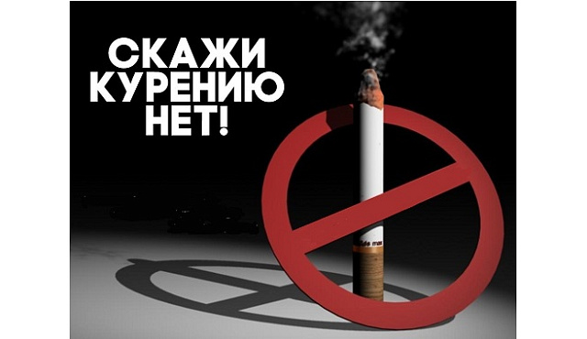
Курение - одна из самых значительных угроз здоровью человека.
У курильщиков достаточно быстро формируется привыкание к никотину, содержащемуся в табачных листьях, что обуславливает сильную потребность закурить снова и снова.
Когда человек пытается бросить курить, у него или нее могут быть симптомы отмены, среди которых:
• раздражительность
• снижение концентрации внимания
• проблемы со сном
• повышенный аппетит
• мощная тяга к табаку
Помимо никотина в табачном дыму обнаруживается ряд других опасных химических веществ, таких как смолы, радиоактивный полоний, мышьяк, свинец, висмут, аммиак, органические кислоты. Случаев острого отравления этими веществами практически не наблюдается в связи с тем, что в организм они поступают медленно, дозированно, однако эти вещества приводят к постепенному ухудшению здоровья.
Многие курильщики считают, что курение сигареты с фильтром безопасно, но это не так. Если бы поглотители и фильтры обеспечивали полную защиту от вредных веществ, то они бы поглощали и сам никотин, в таком случае эффект от курения не ощущался бы. Курильщики легких сигарет также считают, что курение легких сигарет оказывает минимальное воздействие на организм.
Вред, наносимый курением любых сигарет одинаков для всех курильщиков.
Помимо самого курильщика страдают и те, кто находится вокруг – так называемые пассивные курильщики.
Длительное курение приводит к заболеваниям различных органов и систем.
Какой ущерб здоровью в целом наносит употребление табака?
Курение увеличивает риск смерти от рака и других заболеваний у онкологических больных и здоровых людей.
Курение может стать причиной онкологического процесса в любом органе.
Кашель, простуда, хрипы и астма - только начало. Курение может привести к смертельным заболеваниям, таким как пневмония, эмфизема и рак легких. Курение вызывает 84% смертей от рака легких и 83% смертей от хронической обструктивной болезни легких (ХОБЛ).
Самым серьезным последствием курения для органов ротовой полости - это риск развития рака губ, языка, горла, гортани и пищевода. Более 93% орофарингеальных раков (рак в горле) вызваны курением.
Спустя год после отказа от курения - риск развития сердечно - сосудистых заболеваний уменьшается вдвое, через 15 лет риск аналогичен риску того, кто никогда не курил.
В течение двух лет после прекращения курения риск развития инсульта уменьшится вдвое, и в течение пяти лет он будет таким же, как у некурящих.
Знайте: Курение сокращает жизнь мужчины примерно на 12 лет и жизнь женщины примерно на 11 лет. Каждая сигарета, которую вы курите, вредна!
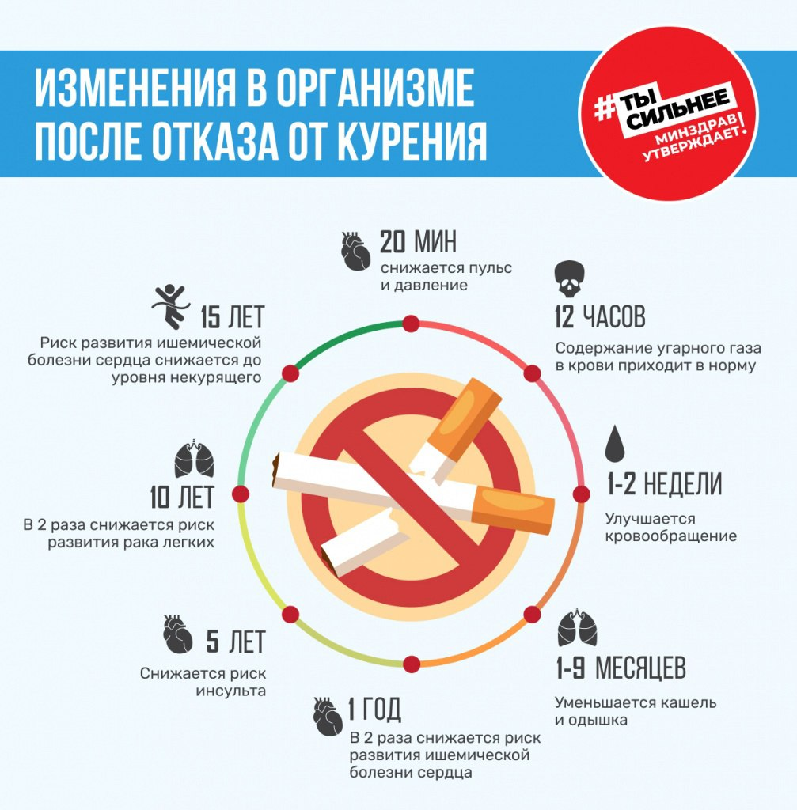

Адрес страницы: http://zelao.mos.ru/presscenter/news/detail/12388979.html
Префектура Зеленоградского административного округа города Москвы

